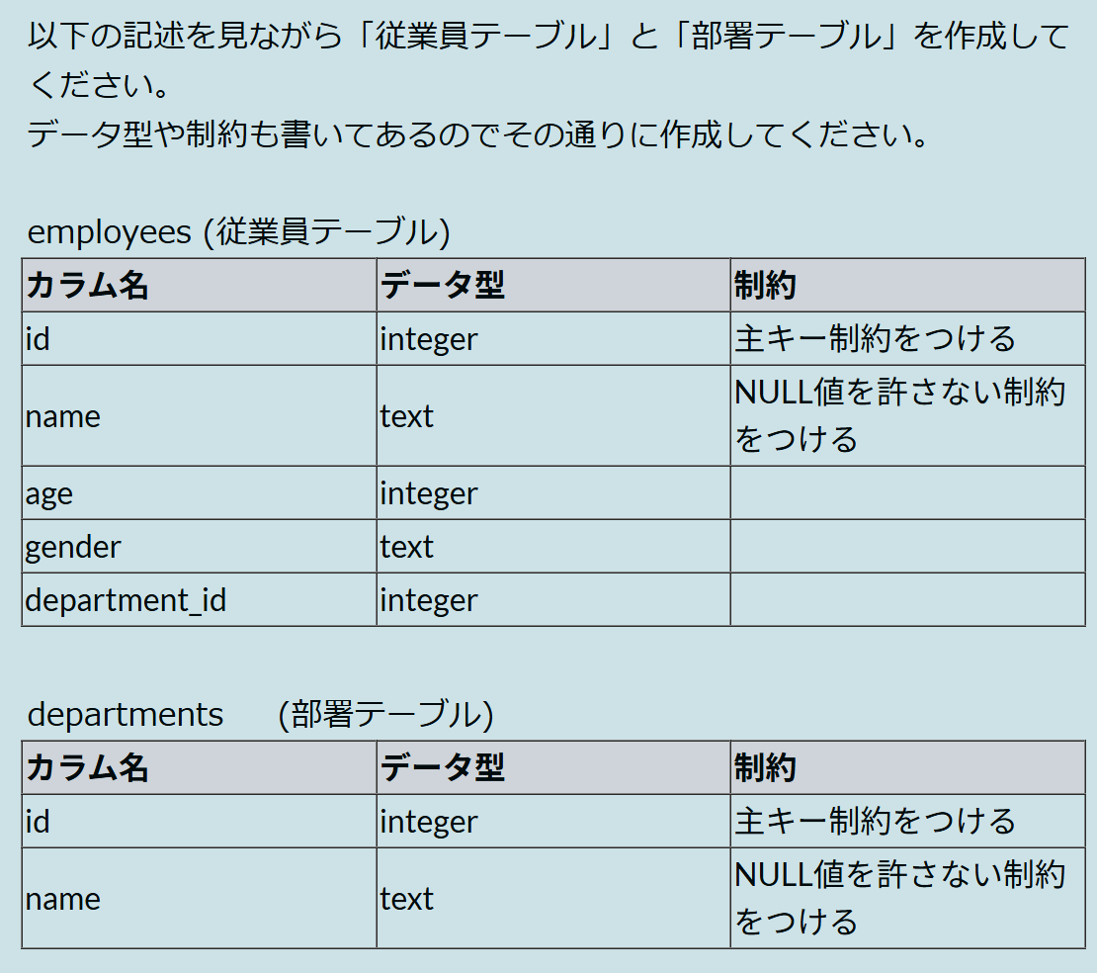
テーブル作成
Create table employees (
Id integer primary key,
Name text not null,
Age integer,
Gender text,
Department_id integer
);

Create table departments (
Id integer primary key,
Name text not null
);
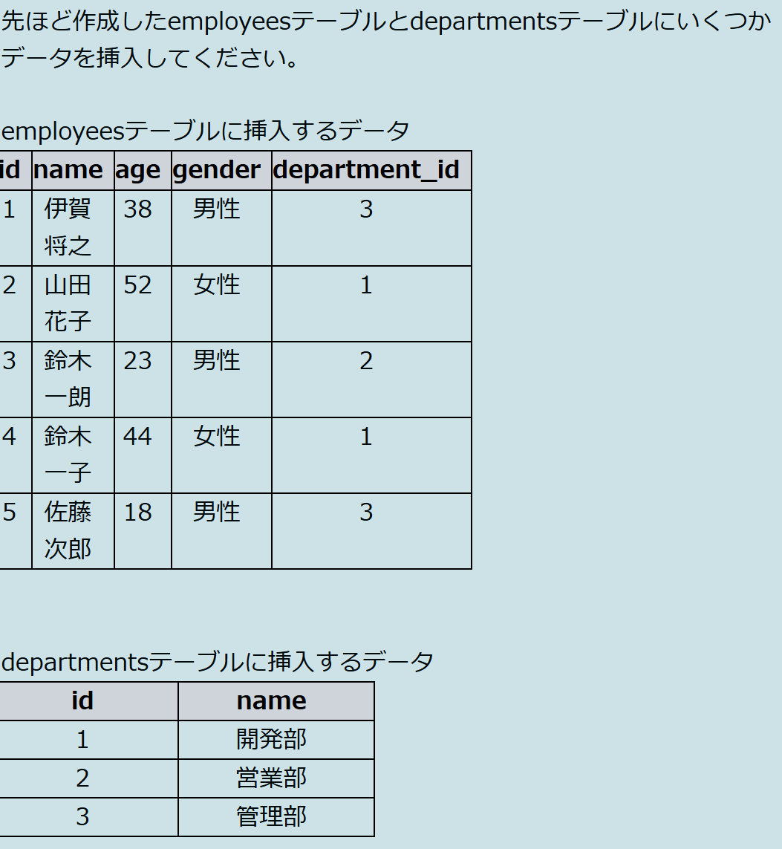
Insert into employees(テーブル名) (id, name, age, gender, department_id)
Values (1, ‘伊賀将之’, 38, ‘男性’, 3),
(2, ‘山田花子’, 52, ‘女性’, 1),
(3, ‘鈴木一郎’, 23, ‘男性’, 2),
(4, ‘鈴木一子’, 44, ‘女性’, 1),
(5, ‘佐藤次郎’, 18, ‘男性’, 3);

Insert into departments (id, name)
Values (1, ‘開発部’),
(2, ‘営業部’),
(3, ‘管理部’);

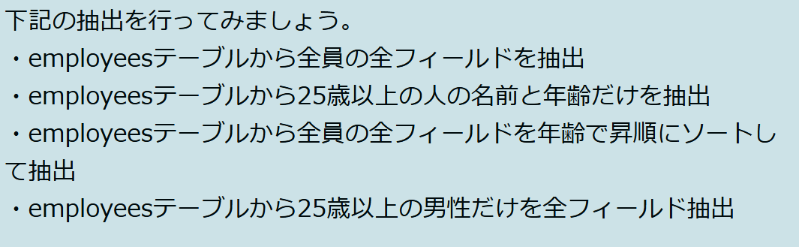
・Select * from employees;
・select name, age from employees
Where age >= 25;
・select * from employees
Order by age ASC;
・select * from employees
Where age >= 25
And gender = ‘男性’;
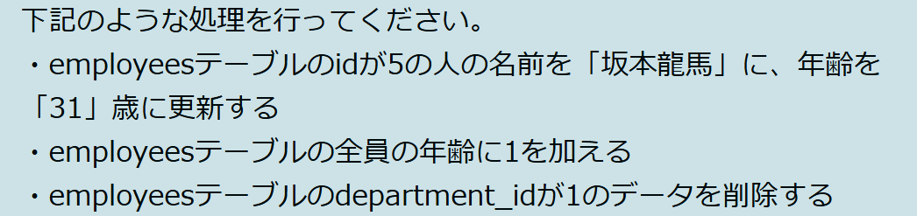
・Update employees set name = ‘坂本龍馬’,
Age = 31
Where id = 5;
・update employees set age = age+1;
・delete from employees where department_id = 1;
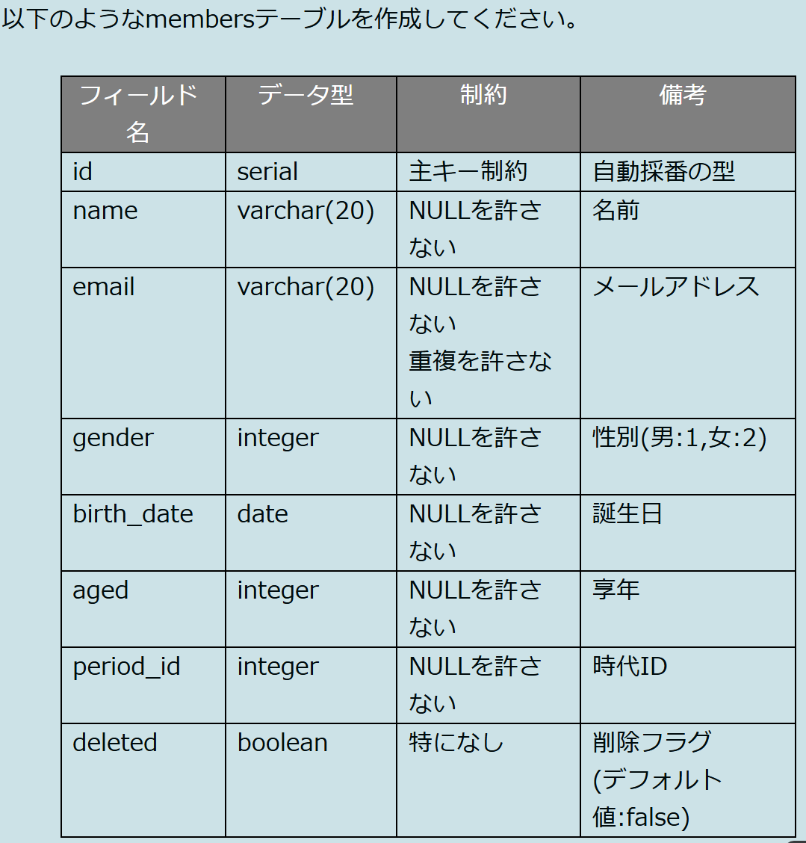
Create table members (
Id, serial, primary key, -- 自動採番
Name, varchar(20), not null, -- 名前
Email, varchar(20), not null, -- メールアドレス
Gender, integer, not null, -- 性別(男:1,女:2)
birth_date, date, not null, -- 誕生日
aged, integer, not null, -- 享受
period_id, integer, not null, -- 時代ID
deleted, Boolean, not null, -- 削除フラグ (デフォルト値:false)
);

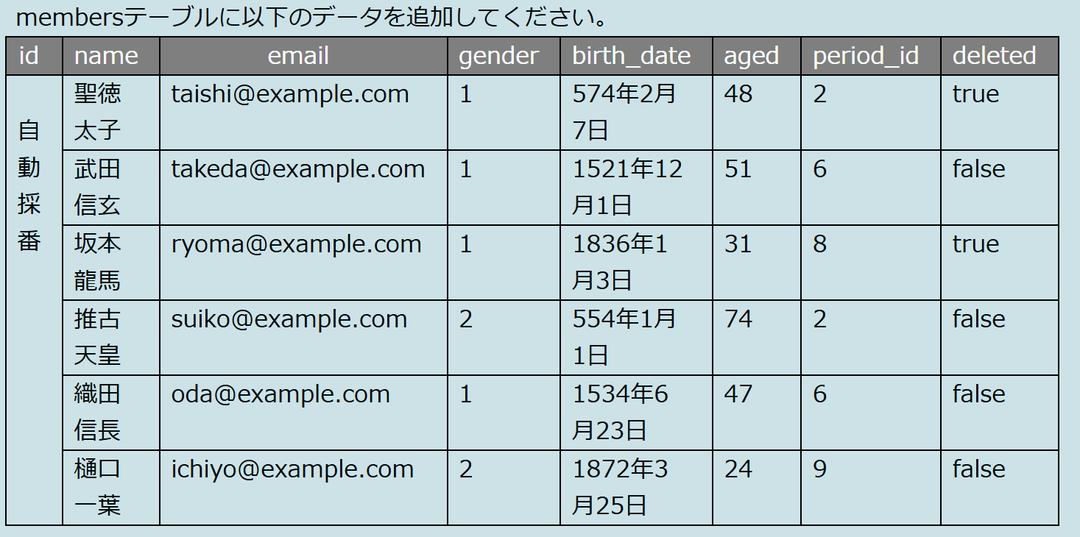
Insert into members (name, email, gender, birth_date, aged, period_id, deleted)
Values (‘聖徳太子’, ‘taishi@example.com’, 1, ‘574-02-07’, 48, 2, true),
(‘武田信玄’, ‘takeda@example.com’, 1, ‘1521-12-01’, 51, 6, false),
(‘坂本龍馬’, ‘ryoma@example.com’, 1, ‘1836-01-03’, 31, 8, true),
(‘推古天皇’, ‘suiko@example.com’, 2, ‘554-01-01’, 74, 2, false),
(‘織田信長’, ‘oda@example.com’, 1, ‘1534-06-23’, 47, 6, false),
(‘樋口一葉’, ‘ichiyo@example.com’, 2, ‘1872-03-25’, 24, 9, false);
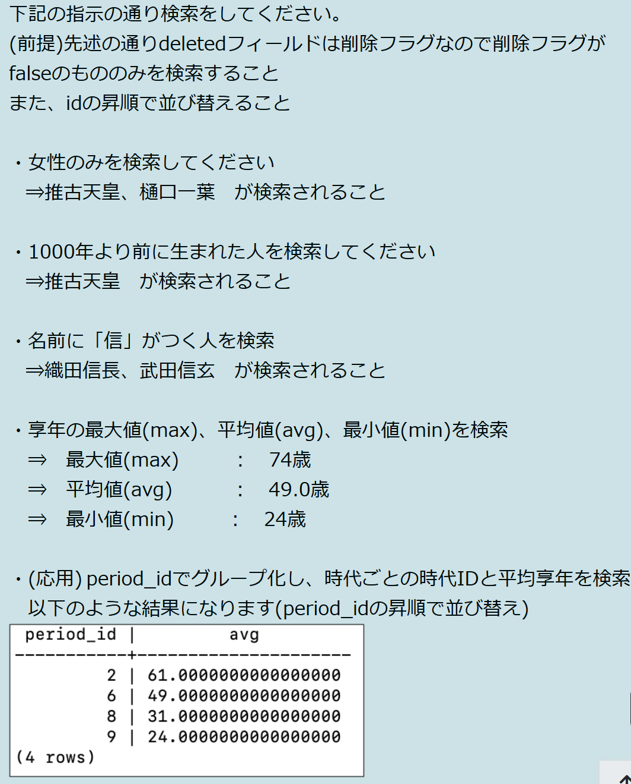
・select * from members
Where deleted = false
And gender = 2
Ouder by = id ASC;

・select * from members
Where deleted = false
And birth_date < ‘1000-01-01’
Ouder by id ASC;

・select * from members
Where deleted = false
And name like ‘%信%’
Ouder by id ASC;

・select
Max(aged) as max_aged,
Avs(aged) as avg_aged,
Min(aged) as min_aged from members
Where deleted = false;

・select period_id
Avg(aged) as avg_aged from members
Where deleted = false
Group by period_id
Ouder by period_id ASC;

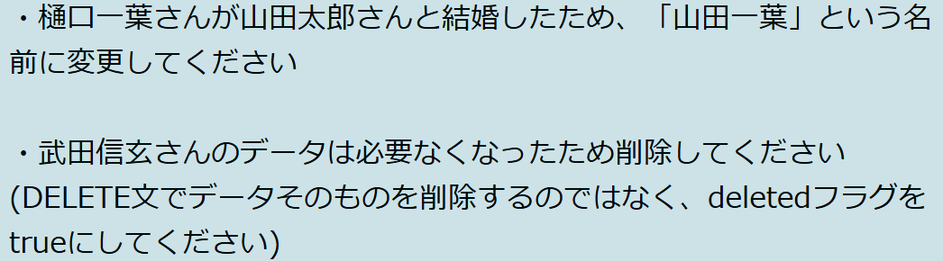
・Update members
Set name = ‘山田一葉’
Where name = ‘樋口一葉’
And deleted = false;

・update members
Set deleted = true
Where name = ‘武田信玄’;
※DELETE 文は使わない → データそのものは残す（履歴管理のため）

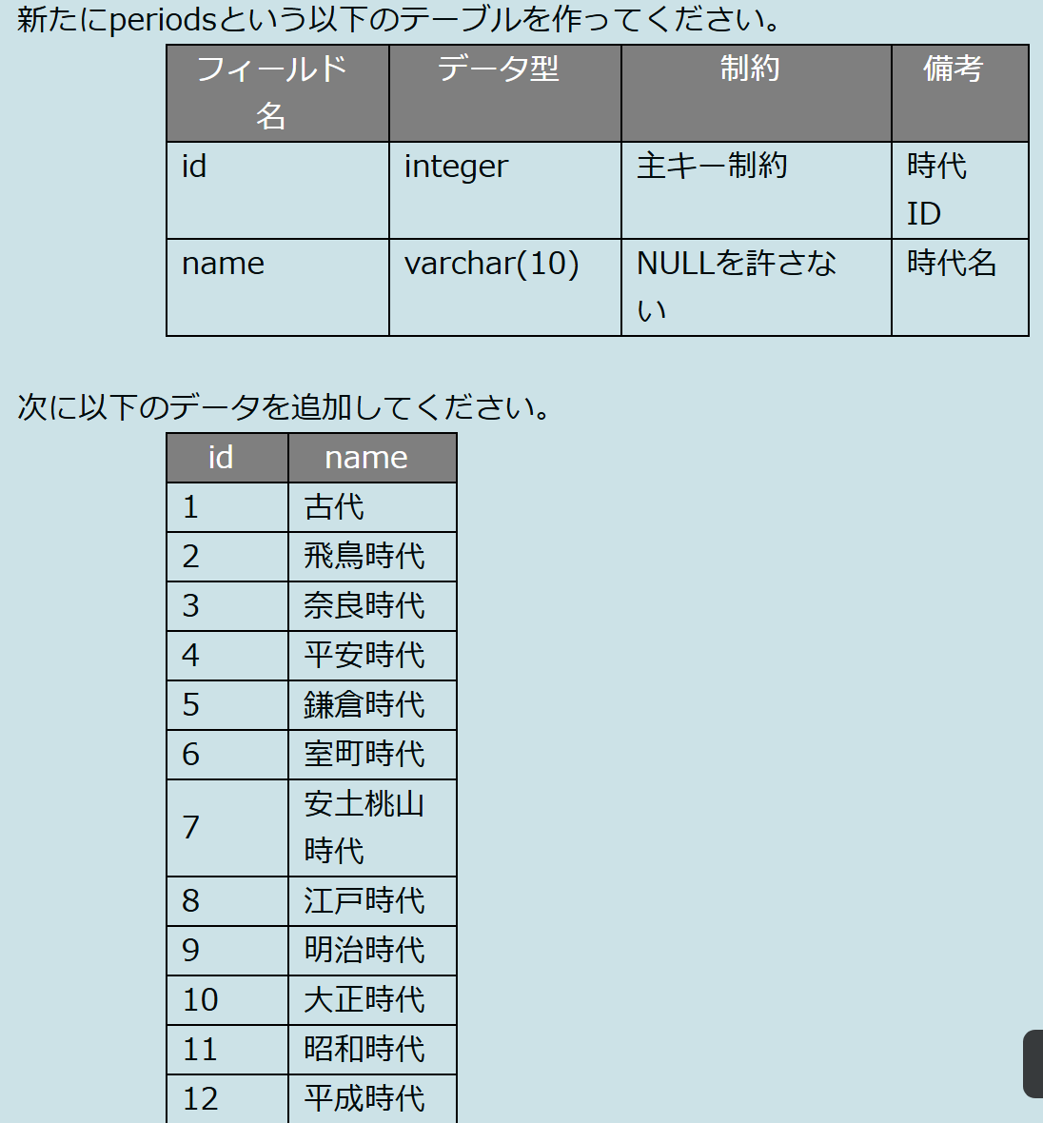
・create table periods (
Id integer primary key, -- 時代ID
Name varchar(10) not null -- 時代名
);

・insert into members (id, name)
Values (1, ‘古代’),
(2,’飛鳥’),
(3, ‘奈良’),
(4, ‘平安’),
(5, ‘鎌倉’),
(6, ‘室町’),
(7, ’安土桃山’),
(8, ‘江戸’),
(9, ‘明治’),
(10, ‘大正’),
(11, ‘昭和’),
(12, ‘平成’);

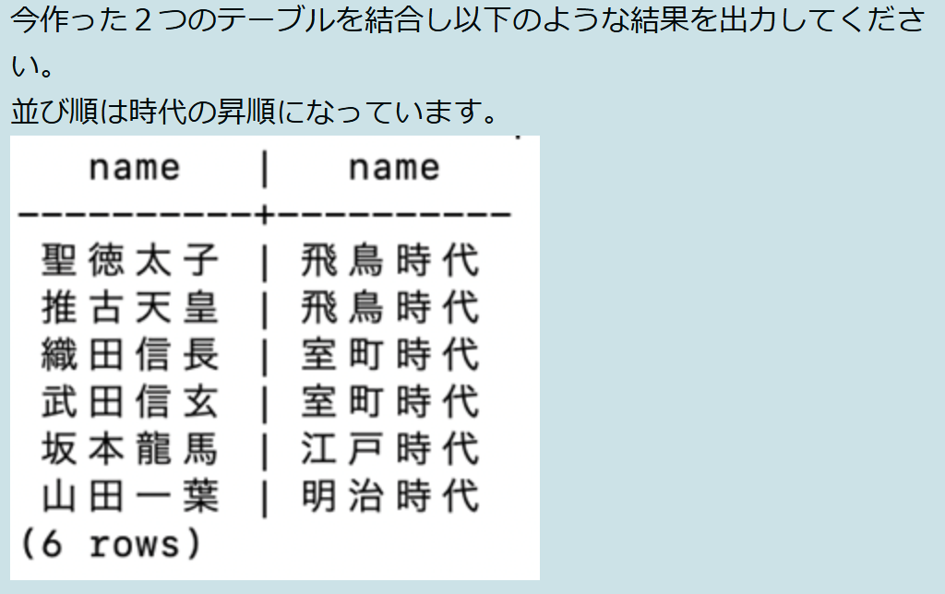
SELECT
m.id, （membersテーブル（別名 m）の id列 を結果に表示する）
m.name,
m.email,
m.gender,
m.birth_date,
m.aged,
m.period_id,
p.name AS period_name （periodsテーブル（別名 p）の name列（時代名） を取り出し、 結果では列名を period_name という名前で表示する）
FROM members AS m （membersテーブルを「m」という別名で使う、という宣言）
JOIN periods AS p （members と periodsテーブルを結合、periodsテーブルには
p という別名をつける）
ON m.period_id = p.id （結合条件。 members.period_id と periods.id が
同じ行同士をくっつける）
WHERE m.deleted = FALSE（論理削除されている人は除外（演習のルール））
ORDER BY m.period_id ASC, m.id ASC;
（結果の並び順を指定。
・まず period_id（時代ID）の昇順 に並べる
・同じ period_id の中では id の昇順 に並べる）

